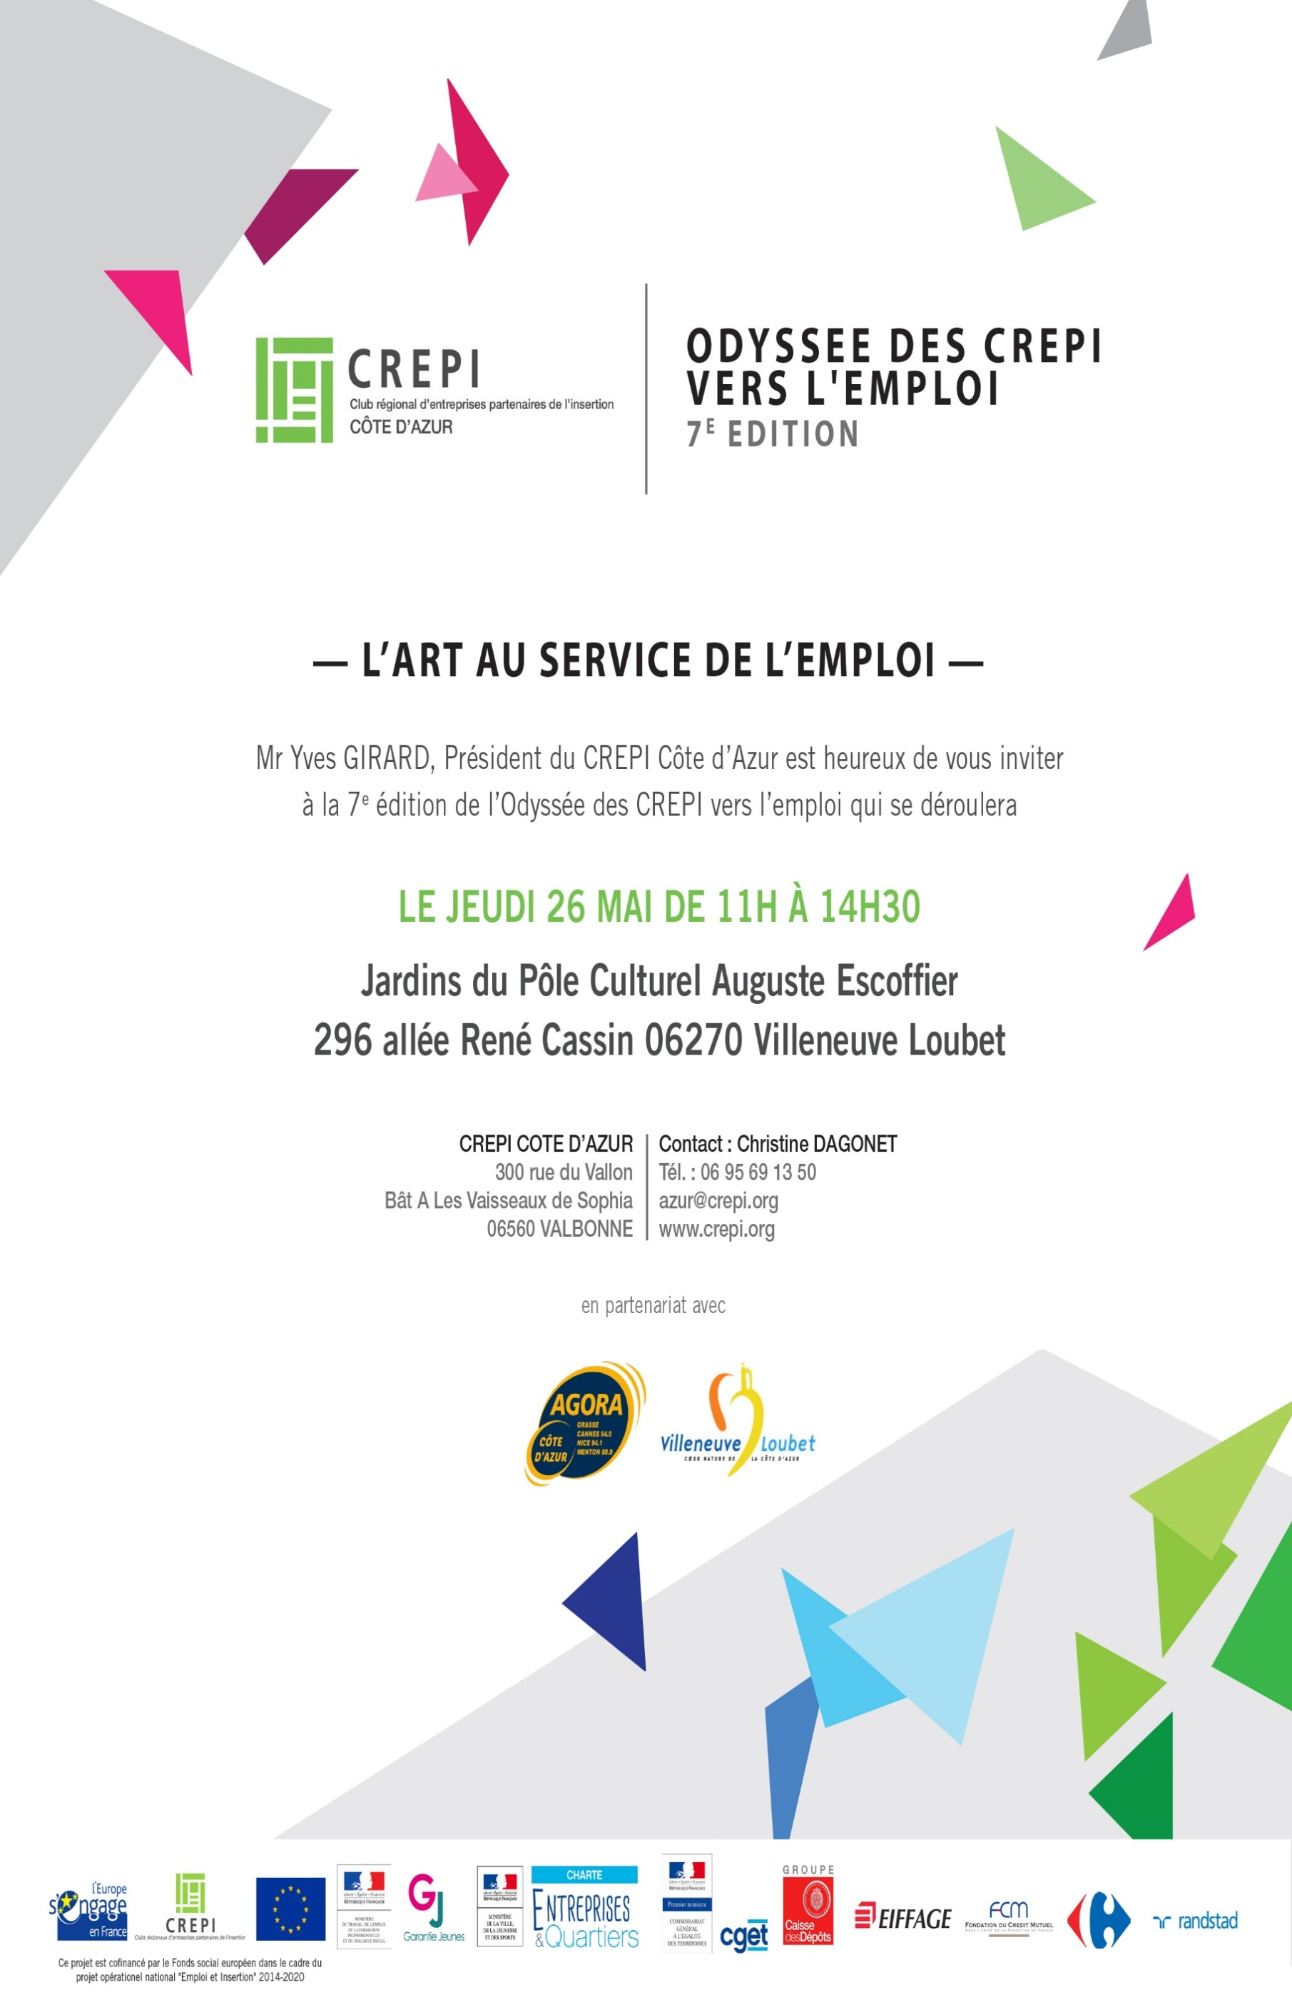

*Merci de retourner ce coupon-réponse avant le* ***22/10/2018*** *par courrier, mail ou fax aux coordonnées suivantes :*

**CREPI Loire & Haute-Loire**

**Maison des Associations**

**26 rue de la République**

**42 500 Le Chambon-Feugerolles**

[**crepi.42.43@crepi.org**](mailto:crepi.42.43@crepi.org)

**Tél : 09 71 21 55 15**

**Fax :**04 77 54 34 61

[**www.crepi.org**](http://www.crepi.org)

ENTREPRISE / ORGANISME

SECTEUR D’ACTIVITÉ

NOM PRENOM

QUALITÉ

TELEPHONE ADRESSE MAIL

PARTICIPERA □ NE PARTICIPERA PAS □

DE H À H

ACCOMPAGNÉ DE

PORTEUR D’OFFRES OUI □ NON □

NATURE DES OFFRES

 

***COUPON- REPONSE***

**INVITATION**

***Rencontres territoriales pour l’emploi 2018***

